DATA ANALYSIS PROJECT REPORT
巴西电商订单经营分析
基于 Olist 多表电商数据的销售、客户与履约体验分析
项目类型 | 分析工具 | 数据来源
个人数据分析项目 | SQLite / SQL / Excel | Olist Brazilian E-Commerce Public Dataset

完成时间：2026 年 7 月

一、项目背景与目标
Olist 是巴西本土电商平台，其公开数据覆盖订单、商品、客户、卖家、支付与评价等业务链路。本项目以已送达订单为主要分析口径，使用 SQLite 完成多表连接、指标构建、客户分层与履约体验分析，并通过 Excel 制作可视化图表。
分析目标包括：识别销售增长趋势与核心市场，发现高贡献商品类目，划分客户价值层级，评估配送时长对用户评分的影响，并判断卖家 GMV 的集中程度。

二、数据说明与分析方法
数据模块 | 主要字段/用途 | 分析作用
订单与商品 | order_id、status、price、freight_value | GMV、订单量、客单价、月度趋势
客户 | customer_id、customer_unique_id、state | 区域销售、RFM 客户分层
商品与类目 | product_id、product_category_name | 类目销售 Top10、月度类目排名
评价与配送 | review_score、delivered_date、estimated_date | 配送时长与满意度分析
卖家 | seller_id | 卖家 GMV 排名与集中度
处理方法：使用 INNER JOIN 和 LEFT JOIN 连接业务表；使用 COUNT(DISTINCT ...) 避免订单被商品明细重复计数；使用 WITH（CTE）拆解复杂计算；使用 LAG、ROW_NUMBER、NTILE、SUM OVER 等窗口函数完成环比、排名、RFM 和累计贡献分析。

三、核心经营结论
分析主题 | 核心发现 | 业务含义
核心市场 | SP 州 GMV 约 576.97 万，显著领先其他州。 | 优先保障 SP 州的供给、履约与活动资源。
销售趋势 | 2017 年 11 月 GMV 约 115.34 万，为观察期内峰值。 | 增长主要由订单量提升驱动，客单价整体稳定。
客户分层 | 流失风险客户 14,750 人，平均消费 306.20。 | 应优先开展高价值沉默客户召回。
物流体验 | 配送超过 21 天的订单平均评分仅 3.12。 | 长配送订单是满意度优化重点。
卖家集中度 | 前 551 名卖家贡献约 80% GMV。 | 需维护头部卖家，同时培育腰部卖家。
以下章节将围绕销售、客户、履约和卖家四个视角展开，说明各项结论的分析依据与可执行建议。

四、销售表现分析

4.1 月度 GMV 与订单量趋势
已送达订单的 GMV 与订单量整体在 2017 年持续增长。2017 年 11 月达到阶段性峰值，GMV 约 115.34 万、已送达订单 7,289 单。此后 GMV 保持在较高水平，客单价大多维持在约 146 至 170 的区间，表明业务规模增长主要来自订单量增加。
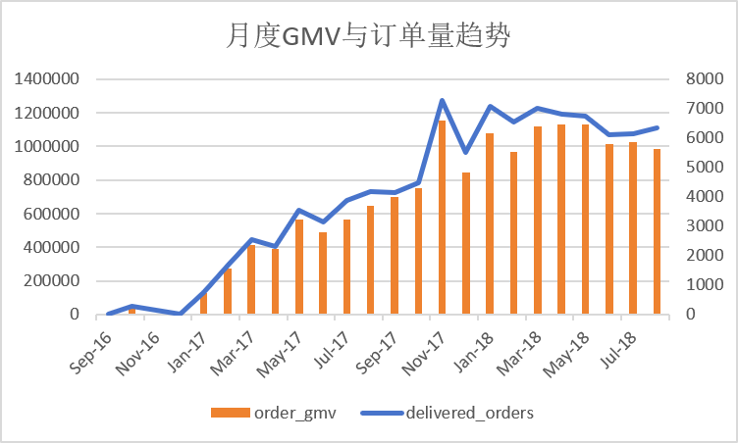
图 1 月度 GMV 与订单量趋势

4.2 各州销售表现
SP 州为最核心市场，GMV 约 576.97 万，远高于 RJ 州约 205.54 万和 MG 州约 181.89 万。区域销售高度集中，运营资源应优先投放在高贡献州，同时评估其他州的增长潜力与履约成本。
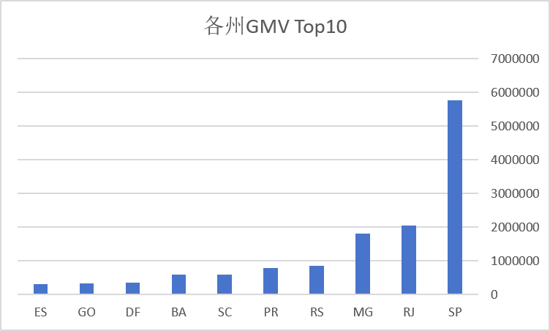
图 2 各州 GMV Top10

4.3 商品类目表现
health_beauty 是 GMV 第一类目，约 141.21 万；watches_gifts 以相对较少的订单数位居 GMV 第二，反映出较高客单价；bed_bath_table 的订单数最多，体现出较强的需求规模。建议对不同类目分别采取规模型、客单价提升型和交叉销售型运营策略。
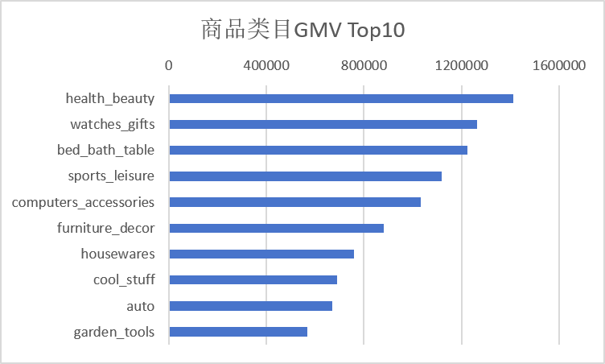
图 3 商品类目 GMV Top10

五、客户价值分析
以真实客户标识 customer_unique_id 为粒度，构建 RFM 模型：R 为距最近购买天数，F 为购买订单数，M 为已送达订单消费金额。根据评分规则将客户划分为一般客户、低价值客户、潜力客户、流失风险客户和高价值客户。
客户类型 | 客户数 | 平均未购买天数 | 平均购买次数 | 平均消费金额
一般客户 | 40,388 | 199.4 | 1.02 | 111.58
低价值客户 | 22,594 | 445.0 | 1.00 | 72.69
潜力客户 | 15,509 | 140.7 | 1.07 | 302.23
流失风险客户 | 14,750 | 442.7 | 1.07 | 306.20
高价值客户 | 117 | 140.9 | 3.55 | 572.05
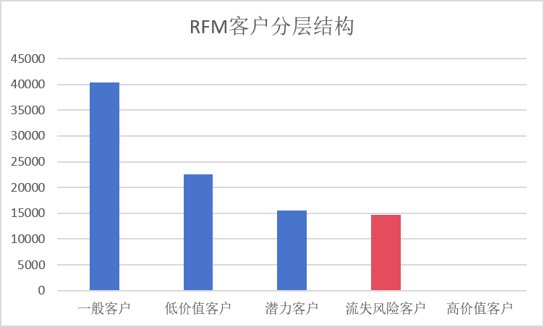
图 4 RFM 客户分层结构
- 对潜力客户：通过优惠券、关联推荐和二次触达提升复购。
- 对流失风险客户：优先针对历史消费较高但长期未购买的客户开展召回。
- 对高价值客户：提供会员权益、专属服务和新品优先购，提升留存。

六、物流体验与用户评分
将已送达订单按配送时长划分为四组，并计算各组订单量与平均评价分。结果显示，配送时间越长，用户评分越低。配送 7 天及以内的订单平均评分为 4.42，而超过 21 天的订单平均评分仅为 3.12。
配送时长分组 | 订单数 | 平均配送天数 | 平均评价分
7天及以内 | 26,046 | 4.66 | 4.42
8-14天 | 40,212 | 10.09 | 4.31
15-21天 | 17,713 | 16.91 | 4.14
超过21天 | 12,499 | 30.79 | 3.12
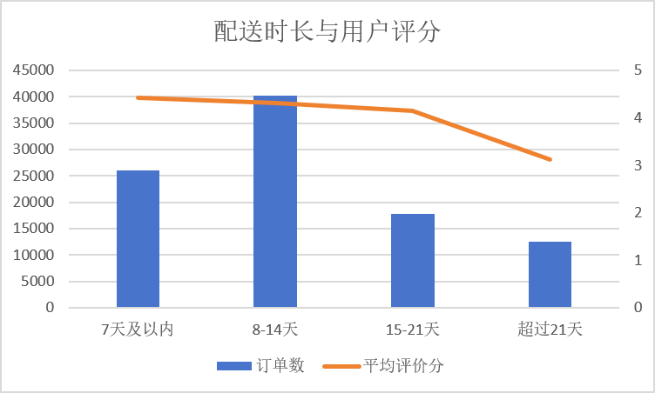
图 5 配送时长与用户评分
建议对超过 21 天的订单建立专项监控：识别偏远地区、卖家发货效率、承运商履约等原因，并通过物流时效承诺、异常预警和主动补偿降低差评风险。

七、卖家集中度分析
通过卖家 GMV 排名与累计贡献计算发现，前 20 名卖家累计贡献约 21.04% 的 GMV；达到累计 80% GMV 需要前 551 名卖家。平台 GMV 存在明显的头部集中现象。
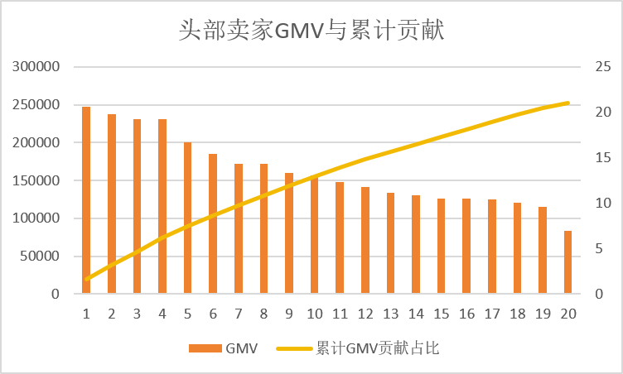
图 6 头部卖家 GMV 与累计贡献
- 维护头部卖家：提供稳定流量、履约支持和重点活动资源，降低 GMV 波动风险。
- 培育腰部卖家：针对具有增长潜力的卖家提供运营培训、选品建议和促销资源。

八、综合业务建议

8.1 聚焦核心市场与高贡献类目
- 以 SP 州为重点保障供给与履约能力，并针对 RJ、MG 等第二梯队市场设计增长活动。
- 围绕 health_beauty、watches_gifts、bed_bath_table 等头部类目优化大促资源、关联推荐和库存保障。

8.2 提升客户复购与召回效率
- 对潜力客户设计首次复购激励，对流失风险客户结合历史消费金额实施分层召回。
- 对高价值客户建立会员或专属权益，增加留存与交叉购买机会。

8.3 优化物流体验
- 将配送超过 21 天的订单设为重点预警对象，定位地区、卖家与承运商环节问题。
- 在长配送地区通过提前告知、物流追踪和异常补偿降低用户预期落差。

8.4 降低经营集中风险
- 在维护头部卖家的同时，持续扶持腰部卖家，降低平台 GMV 对少数卖家的依赖。

九、项目总结
本项目基于 Olist 多表电商数据，完成了从数据导入、多表关联、指标构建、业务分析到 Excel 可视化的完整分析流程。项目重点展示了 SQL 多表 JOIN、CTE、窗口函数、RFM 客户分层和物流体验分析能力，并将结果转化为可执行的区域运营、客户运营、履约优化和卖家经营建议。
项目技能关键词：SQLite、SQL、INNER JOIN、LEFT JOIN、CTE、窗口函数、RFM、Excel 可视化、业务分析报告。

